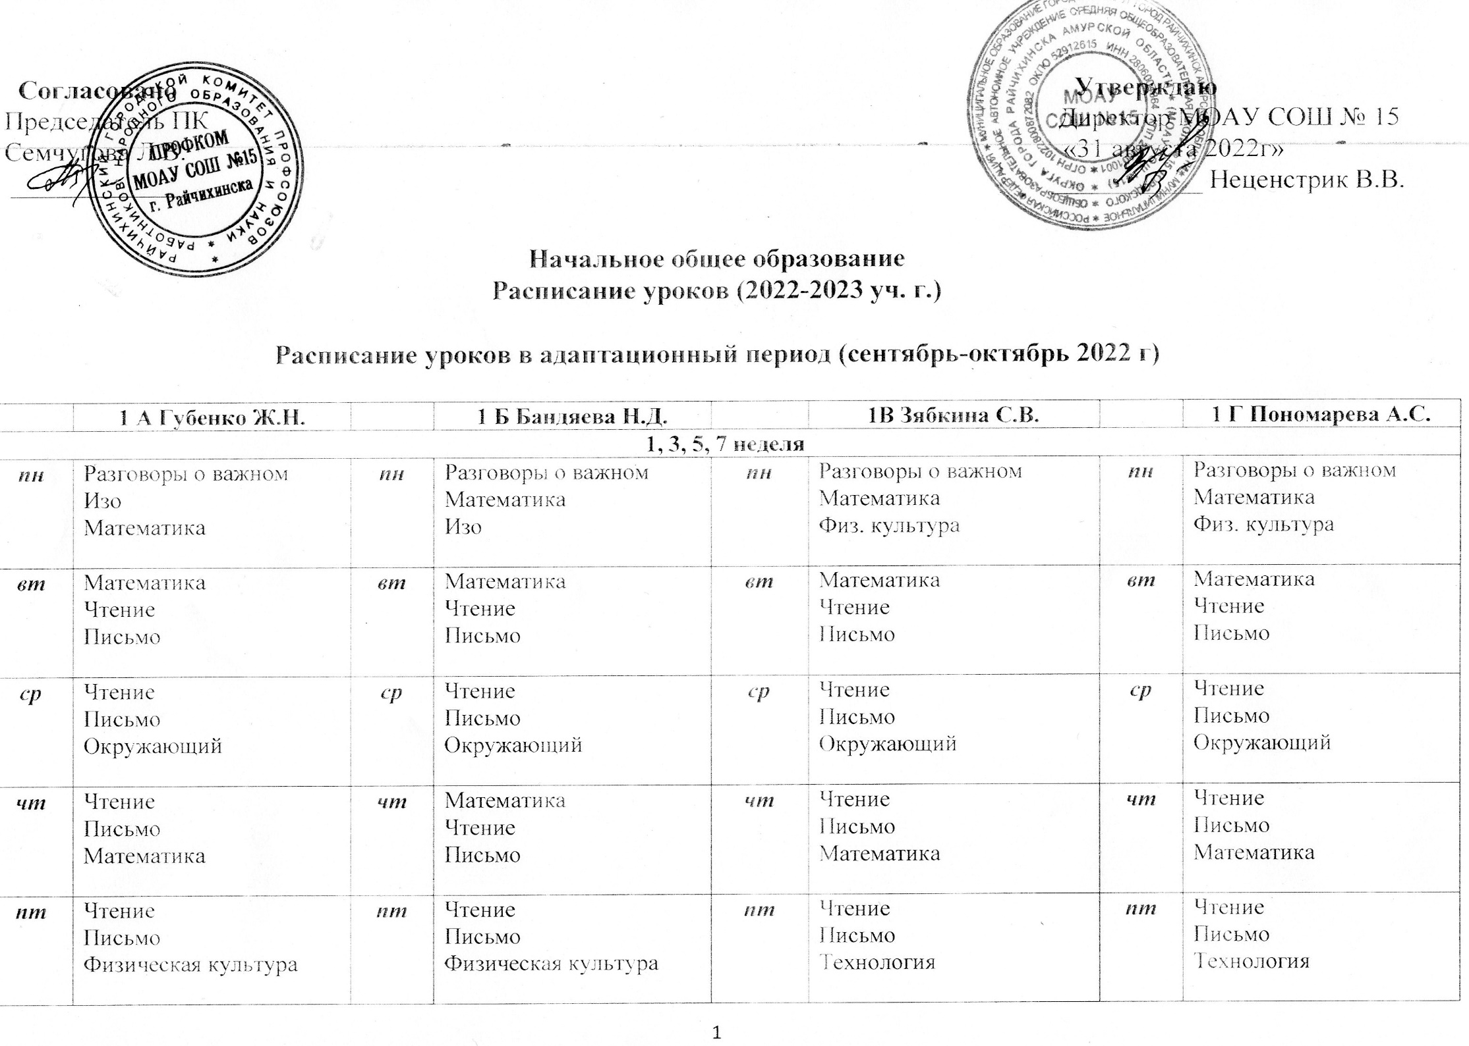
2, 4, 6, 8 неделя
пн | Разговоры о важном  Математика  Музыка | пн | Разговоры о важном  Музыка  Математика | пн | Разговоры о важном  Изо  Математика | пн | Разговоры о важном  Математика  Изо
вт | Математика  Чтение  Письмо | вт | Математика  Чтение  Письмо | вт | Математика  Чтение  Письмо | вт | Математика  Чтение  Письмо
ср | Чтение  Письмо  Окружающий | ср | Чтение  Письмо  Окружающий | ср | Чтение  Письмо  Окружающий | ср | Чтение  Письмо  Окружающий
чт | Чтение  Письмо  Математика | чт | Математика  Чтение  Письмо | чт | Чтение  Письмо  Математика | чт | Чтение  Письмо  Математика
пт | Чтение  Письмо  Технология | пт | Чтение  Письмо  Технология | пт | Чтение  Письмо  Музыка | пт | Чтение  Музыка  Письмо

ОСНОВНОЕ РАСПИСАНИЕ УРОКОВ

Класс | Понедельник | Вторник | Среда | Четверг | Пятница | Суббота
1А | 1.Разговоры о важном  2.Физ. культура  3.Окружающий мир  4.Письмо  5.ИЗО | 1.Музыка  2.Математика  3.Литературное чтение  4.Письмо | 1.Литературное чтение  2.Письмо  3.Математика  4. Физ. культура | 1.Литературное чтение  2.Письмо  3.Математика  4.Окружающий мир | 1.Математика 2.Литературное чтение  3.Письмо  4.Технология
1Б | 1.Разговоры о важном  2.Физ. культура  3.Окружающий мир  4.ИЗО  5.Письмо | 1.Математика  2.Музыка  3.Литературное чтение  4.Письмо | 1.Литературное чтение  2.Письмо  3.Математика  4.Физ. культура | 1.Литературное чтение  2.Письмо  3.Математика  4.Окружающий мир | 1.Математика  2.Литературное чтение  3.Письмо  4.Технология
1В | 1.Разговоры о важном  2.Окружающий мир  3.ИЗО  4.Письмо  5.Физ. культура | 1.Математика  2.Литературное чтение  3.Музыка  4.Письмо | 1.Физ. культура 2.Литературное чтение  3.Письмо  4.Математика | 1.Литературное чтение  2.Письмо  3.Математика  4.Окружающий мир | 1.Математика 2.Литературное чтение  3.Письмо  4.Технология
1Г | 1.Разговоры о важном  2.ИЗО  3.Письмо  4.Окружающий мир  5.Физ. культура | 1.Литературное чтение  2.Письмо  3.Математика  4.Музыка | 1.Физ. культура  2.Литературное чтение  3.Письмо  4.Математика | 1.Математика  2.Литературное чтение  3.Письмо  4.Окружающий мир | 1.Математика  2.Литературное чтение  3.Письмо  4.Технология
2А | 1.Разговоры о важном  2.Русский язык 3.Математика 4.ИЗО  5.Литературное чтение | 1.Окружающий мир  2.Математика  3.Русский язык  4.Литературное чтение | 1.Математика  2.Русский язык  3.Иностранный язык  4.Технология | 1.Музыка  2.Русский язык  3.Математика  4.Физ. культура  5.Литературное чтение | 1.Литературное чтение  2.Русский язык  3.Физ. культура  4.Иностранный язык | 1.Физ. культура  2.Окружающий мир  3.Родной язык и литературное чтение на родном языке
2Б | 1.Разговоры о важном  2.Математика  3.ИЗО  4.Русский язык  5.Литературное чтение | 1.Окружающий мир  2.Математика  3.Русский язык  4.Литературное чтение  5. Физ. культура | 1.Литературное чтение  2.Русский язык  3.Физ. культура  4.Иностранный язык | 1.Русский язык 2.Музыка 3.Математика  4. Физ. культура 5.Литературное чтение | 1.Математика  2.Русский язык  3.Иностранный язык  4.Технология | 1.Окружающий мир  2.Родной язык и литературное чтение на родном языке
2В | 1.Разговоры о важном  2.Русский язык  3.Математика  4.Литературное чтение  5.ИЗО | 1.Окружающий мир  2.Математика  3.Русский язык  4.Литературное чтение | 1.Иностранный язык  2.Математика 3.Русский язык  4.Технология | 1.Математика 2.Русский язык  3.Музыка  4.Литературное чтение  5.Физ. культура | 1.Русский язык  2.Иностранный язык  3.Литературное чтение  4.Физ. культура | 1.Родной язык и литературное чтение на родном языке 2.Окружающий мир  3.Физ. культура
2Г | 1.Разговоры о важном  2.ИЗО  3.Русский язык  4.Математика  5.Литературное чтение | 1.Окружающий мир  2.Русский язык  3.Математика  4.Родной язык и литературное чтение на родном языке | 1.Русский язык 2.Иностранный язык  3.Физ. культура  4.Литературное  чтение | 1.Математика  2. Русский язык  3.Литературное чтение  4.Музыка | 1.Иностранный язык  2.Математика  3.Русский язык  4.Литературное чтение  5.Физ. культура | 1.Окружающий мир  2.Физ. культура 3.Технология
3А | 1.Разговоры о важном  2.Физ. культура 3.Литературное чтение  4.Математика 5.Русский язык | 1.Математика 2.Русский язык  3.Иностранный язык  4.Родной язык и литературное чтение на родном языке | 1.Литературное чтение  2.Русский язык  3.Окружающий мир  4.Физ. культура | 1.Иностранный язык  2.Математика  3.Музыка  4.Русский язык  5.Физ. культура | 1.Математика  2.Русский язык  3.Литературное чтение  4.ИЗО | 1.Окружающий мир  2.Литературное чтение  3.Технология
3Б | 1.Разговоры о важном  2.Физ. культура  3.Литературное чтение  4.Математика 5.Русский язык | 1.Математика  2.Иностранный язык  3.Русский язык  4.Литературное чтение | 1.Окружающий мир  2.Русский язык  3.Литературное чтение  4.Физ. культура | 1.Русский язык  2.Иностранный язык  3.Математика  4.Музыка | 1.ИЗО  2.Математика  3.Русский язык 4.Физ. культура  5.Литературное чтение | 1.Окружающий мир  2.Родной язык и литературное чтение на родном языке  3.Технология
3В | 1.Разговоры о важном  2.Математика 3.Физ. культура  4.Литературное чтение  5.Русский язык | 1.Математика  2.Русский язык 3.Литературное чтение  4.Иностранный язык | 1.Русский язык  2.Физ. культура 3.Окружающий мир  4.Литературное чтение | 1.Музыка 2.Математика  3.Иностранный язык  4.Русский язык  5.Физ. культура | 1.Математика  2.Русский язык  3.ИЗО  4.Литературное чтение | 1.Окружающий мир  2.Технология  3.Родной язык и литературное чтение на родном языке
3Г | 1.Разговоры о важном  2.Математика 3.Физ. культура  4.Литературное чтение  5.Русский язык | 1.Иностранный язык  2.Математика 3.Русский язык  4.Родной язык и литературное чтение на родном языке | 1.Русский язык  2.Физ. культура 3.Окружающий мир  4.Литературное чтение  5.Технология | 1.Русский язык  2.Музыка  3.Математика  4.Иностранный язык | 1.Математика  2.ИЗО  3.Русский язык  4.Литературное чтение | 1.Окружающий мир 2.Физ. культура  3.Литературное чтение
4А | 1.Разговоры о важном  2.Математика  3.Русский язык  4.Орксэ  5.Физ. культура | 1.Музыка  2.Русский язык 3.Математика 4.Литературное чтение  5.Физ. культура | 1.Русский язык  2.Иностранный язык  3.Литературное чтение 4.Технология | 1.Окружающий мир  2.Математика  3.Русский язык  4.ИЗО  5.Литературное чтение | 1.Математика  2.Русский язык  3.Литературное чтение  4.Иностранный язык | 1.Окружающий мир  2.Родной язык и литературное чтение на родном языке  3.Физ. культура
4Б | 1.Разговоры о важном  2.Математика  3.Русский язык  4.Физ. культура 5.Родной язык и литературное чтение на родном языке | 1.Математика 2.Музыка  3.Русский язык 4.Литературное чтение | 1.Физ. культура  2.Литературное чтение  3.Русский язык  4.Иностранный язык | 1.Математика  2.Русский язык  3.ИЗО  4.Окружающий мир  5.Литературное чтение | 1.Иностранный язык  2.Математика  3.Русский язык  4.Литературное чтение  5.Физ. культура | 1.Окружающий мир  2.Орксэ  3.Технология
4В | 1.Разговоры о важном  2.Математика  3.Русский  4.Орксэ  5.Физ. культура | 1.Математика  2.Русский язык  3.Музыка  4.Литературное чтение  5.Физ. культура | 1.Иностранный язык  2.Русский язык  3.Физ. культура  4.Литературное чтение | 1.Окружающий мир  2.ИЗО  3.Математика  4.Русский язык  5.Литературное чтение | 1.Русский язык  2.Математика  3. Иностранный язык  4.Литературное чтение | 1. Родной язык и литературное чтение на родном языке  2.Окружающий мир  3.Технология
4Г | 1.Разговоры о важном  2.Математика  3.Русский язык  4.Физ. культура  5.Орксэ | 1.Математика  2.Русский язык  3.Литературное чтение  4.Музыка | 1.Физ. культура  2.Литературное чтение  3.Иностранный язык  4.Русский язык | 1.ИЗО  2.Окружающий  мир  3.Математика  4.Русский язык  5.Литературное чтение | 1.Математика  2.Иностранный язык  3.Русский язык  4.Литературное чтение  5.Физ. культура | 1.Окружающий мир  2.Технология 3.Родной язык и литературное чтение на родном языке

